新 书 推 荐

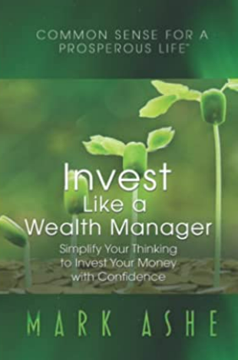
中文书名：《财富经理的投资之道：简化思维，自信投资》
英文书名：Invest Like a Wealth Manager: Simplify Your Thinking to Invest Your Money with Confidence
作 者：Mark Ashe
出 版 社： Author Academy Elite
代理公司：Waterside/ANA/Susan Xia
页 数：136页
出版时间：2022年12月
代理地区：中国大陆
审读资料：电子稿
类 型：经管

内容简介：

担心不能在保证资金安全的同时实现资金增长？再想想吧。大多数人在投资时考虑的比考取驾照时还要少，因此，当市场出现波动时，很少有人会有信心。相比之下，财富经理会制定一个投资策略，保护投资者的资本，同时产生可靠的收益。你将有机会学习并使用这些原则。打开《财富经理的投资之道》，以强大的财富管理真理奠基。

投资以保护资本是简单且直接的，并能带来一定的收益，而想靠投资获得高回报则往往时间紧迫、压力极大且很少成功。

作家、商人和优质生活传道者马克·阿什将根据他自己的经验、古老的金融智慧和常识，与你分享经过时间考验的、经过实践验证的资金管理原则。你会学到：
·如何保护你的资金不因你经验不足而遭受损失
·成功的投资并不是要做出精明的金融行动，而是要认真遵循一个简单的、切实有效的计划
·智慧投资中最重要的“不应做”事项
·如何不被那些经常导致痛苦损失的华而不实的故事和诱人的推销所迷惑
·如何以平和的心态对待资金管理，同时控制好自己的贪婪和恐惧
·为什么一旦你有足够的资格，使用专业投资人士就能赚到钱，而且更合情理，这本书还将告诉你如何获取资格

如果你已经准备好无视那些杂乱无章的投资建议，并以舒适和自信的方式走向光明的财务未来，本书就是你的指南。

作者简介：

马克·阿什（Mark Ashe）今年60多岁，是亚特兰大一家成功的家居装修公司的老板。他和结婚三十年的妻子特蕾西有三个长大的女儿，生活得很充实和满足。他们享受在乔治亚州北部连绵起伏的丘陵中的40英亩农场的生活，享受与女儿们共度的时间，享受旅行，享受与朋友分享美食。马克从一个警察变成了一个蓝领承包商，到四十多岁时已经没有债务，经济独立。

谢谢您的阅读！
请将反馈信息发至：夏蕊（Susan Xia）
安德鲁·纳伯格联合国际有限公司北京代表处
北京市海淀区中关村大街甲59号中国人民大学文化大厦1705室
邮编：100872
电话：13581679124
传真：010-82504200
Email：Susan@nurnberg.com.cn
网址：http://www.nurnberg.com.cn
微博：http://weibo.com/nurnberg
豆瓣小站：http://site.douban.com/110577/
微信订阅号：ANABJ2002

